Osnovna škola Marije i Line, Umag
Scuola elementare „Marija i Lina“ Umago
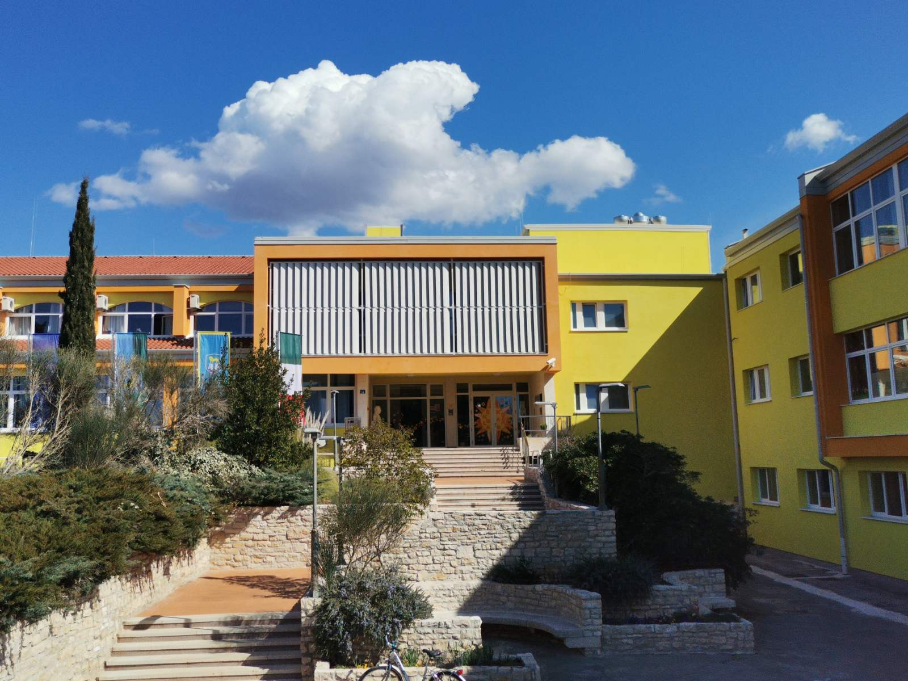
KLASA: 112-01/26-01/20  URBROJ: 2105/05-15-01/26-6 | Umag, 03. ožujka 2026. godine
PREDMET: Obavijest o izboru kandidata po natječaju za radno mjesto učitelja/ice hrvatskog jezika na određeno puno radno vrijeme 40 sati tjedno

Poštovana/i,
izvješćujemo Vas da je temeljem raspisanog natječaja za radno mjesto učitelja/ice hrvatskog jezika Osnovne škole Marije i Line – Scuola elementare „Marija i Lina“ Umag – Umago, 1 izvršitelj na određeno puno radno vrijeme, 40 sati tjedno, objavljenog na mrežnim stranicama i oglasnoj ploči Hrvatskog zavoda za zapošljavanje i OŠ Marije i Line – SE „Marija i Lina“ Umag - Umago od 03.02. do 11.02.2026. godine, kao i po provedenom postupku vrednovanja i procjene kandidata prijavljenih na navedeni natječaj, a sve temeljem suglasnosti Školskog odbora od dana 02. ožujka 2026. godine, sukladno odredbama Zakona o odgoju i obrazovanju u osnovnoj i srednjoj školi ("Narodne novine" broj 87/08, 86/09, 92/10, 105/10, 90/11, 5/12, 16/12, 86/12, 126/12, 94/13, 152/14, 7/17 i 68/18,98/19,64/20, 151/22, 155/23, 156/23) na radno mjesto učitelja hrvatskog jezika na određeno puno radno vrijeme radi zamjene, u Osnovnoj školi Marije i Line – Scuola elementare „Marija i Lina“ Umag - Umago primljena je Magdalena Čuljak Gržetić, mag. edukacije hrvatskog jezika i književnosti.
Ravnateljica Osnovne škole Marije i Line – Scuola elementare „Marija i Lina“ Umag -Umago, Sanja Zakinja, prof. dobila je suglasnost Školskog odbora na 14. elektroničkoj sjednici održanoj dana 02. ožujka 2026. godine, za sklapanje ugovora sa:

Magdalenom Čuljak Gržetić, sveučilišnom magistrom hrvatskog jezika i književnosti na određeno puno radno vrijeme od 40 sati tjedno radi zamjene do povratka privremeno odsutne radnice na rad.

Ravnateljica:
Sanja Zakinja,prof.

POUKA O PRAVU:
Kandidati imaju pravo uvida u raspoloživu natječajnu dokumentaciju i rezultate procjene odnosno testiranja te vrednovanja izabranog kandidata s kojim je sklopljen ugovor o radu u skladu s propisima koji reguliraju područje zaštite osobnih podataka. Uvid u cjelokupnu natječajnu dokumentaciju i rezultate procjene odnosno testiranja te vrednovanja imaju nadležna upravna i nadzorna tijela te sud. Zahtjev za uvid u raspoloživu natječajnu dokumentaciju podnosi se Osnovnoj školi Marije i Line, Umag sukladno odredbama Zakona o pravu na pristup informacijama („Narodne novine“ broj 25/13, 85/15).

